 | Rada Moravskoslezského kraje  a  Rada kvality ČR
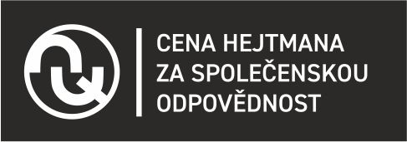 | PŘIHLÁŠKA  Cena hejtmana kraje za společenskou odpovědnost  mikropodniky, živnostníci, spolky
Název/jméno:

Sídlo:

Registrace (např. OR, ŽÚ):
Kategorie:

Statutární zástupce
Jméno:
Funkce:
Zmocněnec pro jednání, která se týkají Ceny hejtmana:

Jméno:

Funkce:

Kontaktní adresa:

Tel.:

e-mail:
IČ (pokud máte):
*Nehodící se smaže

